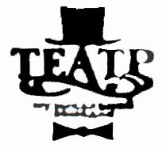
Министерство культуры
Хабаровского края
Краевое государственное автономное
учреждение культуры
«ХАБАРОВСКИЙ КРАЕВОЙ
МУЗЫКАЛЬНЫЙ ТЕАТР»
(КГАУК «ХКМТ»)

ПРИКАЗ

___30.12.2015 г.____ № _330-пр__
г. Хабаровск

┌ Об утверждении показателей
эффективности на 2016 год

В соответствии с распоряжением Правительства Хабаровского края № 52-рп от 08.02.2013 г. (с изменениями на 25 декабря 2015 года) «Об утверждении планов мероприятий ("дорожных карт") повышения эффективности и качества услуг учреждений социальной сферы Хабаровского края» ,
ПРИКАЗЫВАЮ:
- С 01 января 2016 года утвердить «Целевые показатели эффективности деятельности КГАУК «Хабаровский краевой музыкальный театр» на 2016 год»
- Специалисту по кадрам Кузнецовой Е.С. ознакомить с приказом всех лиц касающихся под роспись.
- Контроль за исполнением настоящего приказа возложить на главного бухгалтера Голубеву М.Г.

Директор | В.М. Загуменный

Визы:
Главный бухгалтер М.Г. Голубева __________
Исп. Е.В.Соколов

